Pywifi安装过程

首先安装在python 官网安装python环境
抖音主页置顶视频是python环境安装的全部教程
安装好环境后

既然要破解wifi，那么连接wifi的模块首先要有的，我们要导入pywifi模块。
有些同学可能没有这个，如果直接通过pip安装的话，可能不能用，听说这个wifi模块被停用了，所以大家如果通过pip安装的不行，那么就下载我提供的。
链接：http://pan.baidu.com/s/1qXZSbEW 密码：m8wm
如果模块出现问题，请看评论里面的更新

本地安装方法：
1）下载解压好以后，我们用cmd命令行,进入到你的文件目录，
2）使用命令pip install . 注意了（install后面有个点）
3）然后就会安装了，等一会就可以了。

这是我安装的,可以参考下：
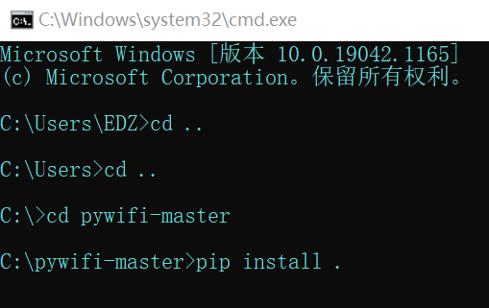

pywifi-master文件夹，我是放在c盘根目录下的，所以首先进入根目录，然后在进入pywifi-master文件夹，再输入命令pip install . 就行了
大家可以根据自己放的文职进行输入命令
既然大家已经准备好了，那就开始了：
首先贴出代码，代码旁边有详细的注释，
先参考一下，我后面会讲述一下实现过程：

代码

